[문서 번호: SRS34-AV-001]
프로젝트명: 속도/간격 제어시스템 개발 요구사항 명세서
작성일: 2025년 11월 24일
버전: 1.0
작성자: Dev. 유상택

1. 프로젝트 개요
1.1 스크럼 및 스프린트 정보
- 스크럼 명: 속도/간격 제어시스템 개발 (Longitudinal Control System)
- 스프린트 기간: 2025.11.10 ~ 2025.11.20
- 개발 목표: 전방 차량 및 장애물을 인식하여 목표 속도를 유지하거나 안전 거리를 확보하는 종방향 제어 로직 구현
1.2 목적
본 문서는 자율주행 차량의 종방향 제어를 담당하는 소프트웨어 모듈의 기능 및 비기능 요구사항을 정의한다. 운전자가 설정한 속도로 주행하되, 선행 차량 감지 시 자동으로 감속하여 안전 거리를 유지하는 것을 주 목적으로 한다.
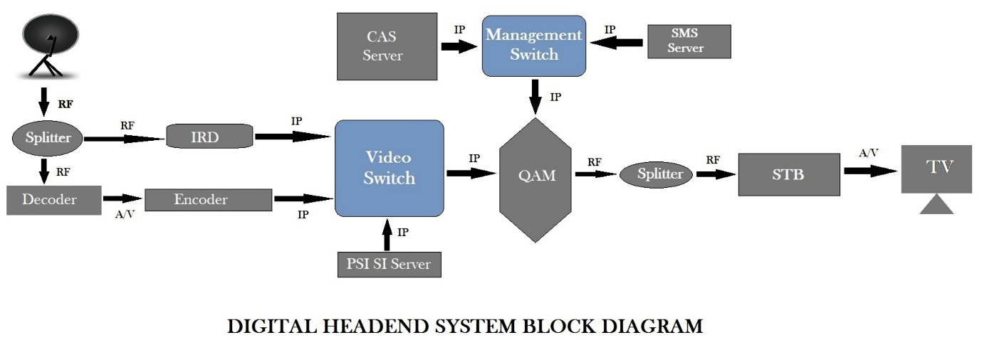

2. 기능 요구사항 (Functional Requirements)
시스템이 반드시 수행해야 하는 동작을 정의한다.

ID | 구분 | 요구사항 명 | 상세 설명 | 중요도
FR-001 | 주행 제어 | 목표 속도 유지 (Cruise Control) | - 선행 차량이 없을 경우, 사용자가 설정한 목표 속도(Target Speed)를 오차 범위 ±1km/h 내로 유지해야 한다.  - 현재 속도가 목표 속도보다 낮을 경우 가속(Throttle) 제어를 수행한다. | 상
FR-002 | 주행 제어 | 차간 거리 유지 (Gap Control) | - 전방 센서(Radar/LiDAR)를 통해 선행 차량을 감지할 경우, 목표 속도보다 안전 거리 유지를 우선순위로 둔다.  - 선행 차량과의 상대 거리 및 상대 속도를 계산하여 적절한 감속(Brake) 제어를 수행한다. | 상
FR-003 | 인식 처리 | 전방 물체 인식 | - 센서 퓨전 데이터를 수신하여 전방 150m 이내의 유효 타겟(차량, 장애물)을 식별해야 한다.  - 타겟 소실(Target Loss) 시, 즉시 목표 속도 유지 모드로 복귀해야 한다. | 상
FR-004 | 사용자 입력 | 시스템 활성화/비활성화 | - 운전자가 브레이크 페달을 밟을 경우, 즉시 제어 시스템을 비활성화(Disengage)하고 수동 모드로 전환해야 한다.  - 시스템 ON/OFF 스위치 신호를 처리해야 한다. | 중
FR-005 | 제어 로직 | PID 제어 연산 | - 목표값(속도/거리)과 현재값의 오차(Error)를 기반으로 PID(비례-적분-미분) 제어 알고리즘을 적용하여 부드러운 가감속을 유도한다. | 중

3. 비기능 요구사항 (Non-Functional Requirements)
ID | 구분 | 상세 설명 | 비고
NFR-001 | 실시간성 | - 제어 루프(Control Loop)의 주기는 20ms (50Hz) 이내를 보장해야 한다.  - 센서 데이터 수신 후 제어 명령 출력까지의 지연 시간(Latency)은 50ms를 초과하지 않아야 한다. | Performance
NFR-002 | 안전성 | - 급격한 가속 및 감속(Jerk)을 방지하여 승차감을 확보해야 한다. (최대 가속도: $3m/s^2$, 최대 감속도: $-5m/s^2$ 제한) | Safety
NFR-003 | 신뢰성 | - 센서 데이터 노이즈 발생 시에도 급격한 제어량 변화가 없도록 필터링(Low-pass Filter 등) 처리가 되어야 한다. | Reliability
4. 인터페이스 요구사항 (Interface Requirements)
4.1 입력 데이터 (Input)
- Ego Vehicle State: 현재 속도(Current Speed), 휠 속도(Wheel Speed), 조향각(Steering Angle)
- Sensor Data: 선행 차량 상대 거리(Relative Distance), 상대 속도(Relative Velocity)
- User Command: 목표 속도 설정값(Set Speed), 목표 차간 거리 단계(Gap Level 1~4)
4.2 출력 데이터 (Output)
- Control Command:
  - 가속 페달 개도량 (Throttle Position: 0.0 ~ 1.0)
  - 브레이크 압력 (Brake Pressure: 0.0 ~ 1.0)
- System State: 시스템 상태 정보 (Active/Ready/Fault)
5. 제약 사항 (Constraints)
- 본 스프린트에서는 횡방향 제어(조향, Lane Keeping)는 고려하지 않으며, 직선 주로에서의 종방향 제어에 집중한다.
- 시뮬레이션 환경의 물리 엔진 한계로 인해 마찰 계수는 상수로 가정한다.
6. 승인 (Approval)
직책 | 성명 | 서명 | 날짜
PO | 김철하 | (서명) | 2025. 11. 24.
Dev | 유상택 | (서명) | 2025. 11.24

